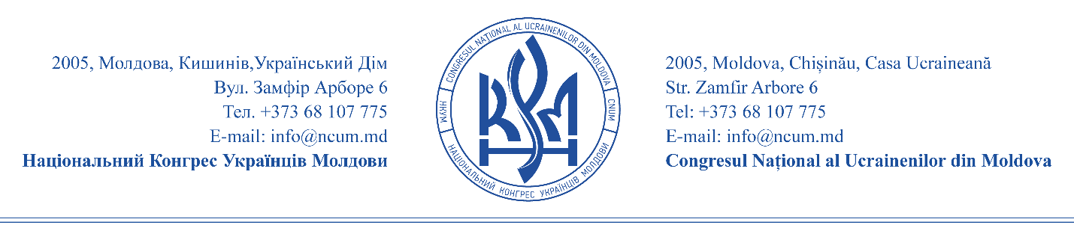

Nr.___/02 | Catre șef al Direcției politici în domeniul managementului integrat al frontierei de stat, migrației și azilului
Din 21.02.2025 | d-nei Coliujco Elena  elena.coliujco@mai.gov.md

Congresul Național al Ucrainenilor din Moldova a examinat Proiectul Hotărârii de Guvern pentru aprobarea Programului Național privind integrarea etapizată a străinilor în Republica Moldova pentru perioada 2025-2027 si Nota de fundamentare, propuse pentru consultare publică.
In limita competentelor noastre si bazându-ne pe numeroasele adresări ale refugiaților si persoanelor strămutate, obținute in rezultatul studierii rezultatelor chestionarelor organizate privind temele abordate, comunicăm următoarele:
- La punctul Programului definit ca “Accesul străinilor la asistența socială” dorim sa expunem că necesitățile persoanelor strămutate la asistenta sociala trebuie sa fie acoperite nu numai in centrele de plasament, dar si prin includerea cerințelor persoanelor cu dizabilitate sau celor care au nevoie de ajutorul asistentului social 24/24 conform prescripțiilor medicale ( luând in considerare si insuficienta resurselor financiare pentru acoperirea cheltuielilor menționate).
- La punctul Programului definit ca “integrarea străinilor in câmpul muncii” dorim sa expunem că este necesar de dezvoltat si posibilitatea de “autoangajare” ( așa numit self-employment) , se are in vedere simplificarea procedurii de înregistrare in calitate de antreprenor cât pe plan informațional atât si pe plan procedural.
- Tot aici dorim sa atragem atenția ca mai exista si problema posibilității de extindere automatizată a regimului vamal de admitere temporara a unităților de transport de uz privat pe teritoriul Republicii Moldova pe perioada valabilității protecției temporare (Cunoaștem că multe familii mai ales cu copii minori sunt dependenți de automobilul propriu, mai ales care locuiesc in suburbiile sau se deplasează in scopuri medicinale si alte scopuri urgente, dar schimbarea regimului vamal pentru automobile introduse pe teritoriul Republicii Moldova este costisitoare pentru persoane strămutate). Consideram ca în unele cazuri automobilele proprii pot fi servi ca mijloc tehnic pentru prestarea serviciilor/ angajare ( servicii de taxi, de curierat, logistică, etc)
- Este necesară si organizarea trecerii reviziei tehnice ale unităților de transport de uz privat pe teritoriul Republicii Moldova cu eliberarea unui document valabil cât pe teritoriul Republicii Moldova, atât și peste hotare (Cunoaștem ca unele persoane strămutate se afla pe teritoriul Republicii Moldova din februarie 2022 si folosesc automobilele proprii și nu au posibilitate fizică pentru traversarea frontierei si trecerii revizuirii tehnice in Ucraina, cât din motivul ca proprietarul automobilului nu poate intra in teritoriul Ucrainei, sau trecerea este periculoasă, sau procura pentru conducerea automobilului este expirata sau nu prevede procedura de trecere reviziei tehnice). Aceasta procedura este necesara daca automobilul propriu va fi folosit inclusiv ca mijloc de transport pentru prestarea serviciilor in domeniul transportului.

- La punctul Programului definit ca “Accesul străinilor la serviciile medicale” dorim sa expunem că este necesar de prevăzut posibilitate procurării poliței de asigurare medicală de persoanele strămutate care nu sunt integrate in câmpul muncii in deplin sensul al cuvântului (în baza contractului individual de munca), dar care prestează servicii in baza contractelor civile si de la care se rețin sumele prescrise pentru fondul de asigurare medicală. Aceste persoane pot fi beneficiari de protecție temporară sau de un alt statut legal, dar se confruntă cu probleme in momentul adresării după asistența medicală.
- La Punctul Programului definit ca “Accesul străinilor locuințe adecvate si sprijin in găsirea unui loc de locuit” ” dorim sa expunem că există o solicitare nu numai de locuințe sociale sau posibilitate închirierii locuințelor adecvate ( după cum se știe peste 80% se închiriază in sectorul privat, ce duce la majorarea considerabilă a chiriilor), dar este necesară elaborarea unor sisteme de colaborare cu instituțiile bancare, care vor face pasibile încheierea contractelor de procurare a imobilelor cu ipotecarea lor pe o perioada mai îndelungată ( 5/10/20 de ani). In acest caz străinii vor fi asigurați cu locuința proprie si posibilitatea achitării lor in rate/ leasing/credit ipotecar, ce va scădea incertitudinea lor de a rămâne in Moldova sau va da posibilitate de a fi în siguranța inclusiv având copii, care fac studii in instituțiile școlare in Republica Moldova.

Cu respect,
Administratorul Asociației Obștești „Congresul National al Ucrainenilor Din Moldova”
Dmitri Lecarțev

